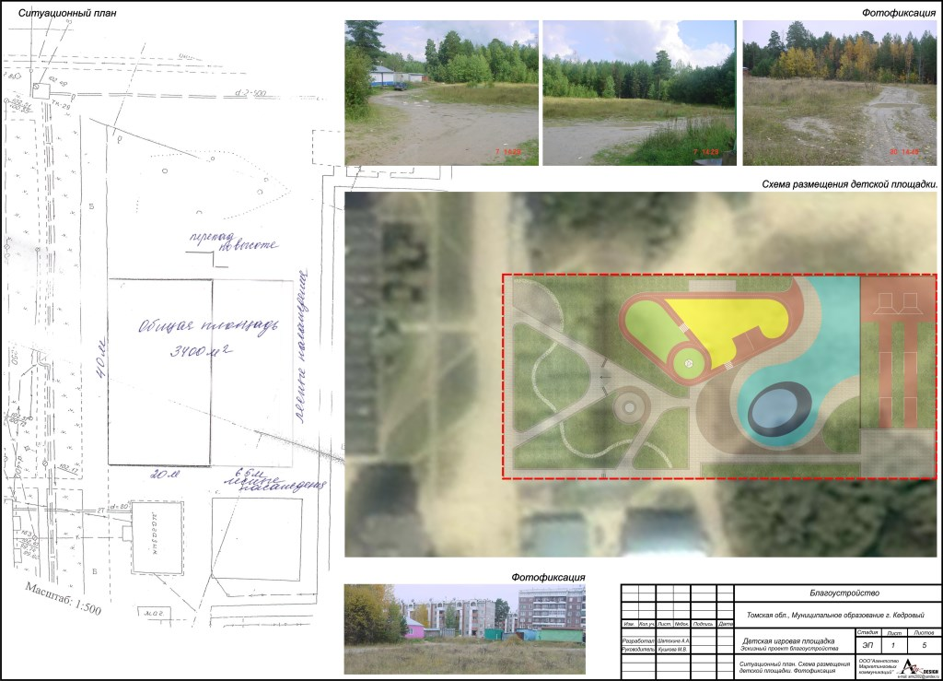**Ситуационный план. Схема размещения детской площадки. Фотофиксация.**

(г.Кедровый, 2 микрорайон)

13 дом